Россия, Республика Карелия, г. Медвежьегорск, средняя школа №1.

РЕФЕРАТ по физике:

Производство электроэнергии на гидростанциях.

Ученицы 11 "а" класса
Рязановой Алины
Преподаватель: Юшкова
Наталья Викторовна.

2003 год.
Оглавление.

- Введение……………………………………………….………3

- Гидроэлектростанции……………………………………...3

Заключение……………………………………………………5

Литература…………………………………………………..7

Введение.

Научно-технический прогресс невозможен без развития энергетики, электрификации. Для повышения производительности труда первостепенное значение имеет механизация и автоматизация производственных процессов, замена человеческого труда машинным. Но подавляющее большинство технических средств механизации и автоматизации (оборудование, приборы, ЭВМ) имеет электрическую основу.
Человечеству электроэнергия нужна, причем потребности в ней увеличиваются с каждым годом. Вместе с тем запасы традиционных природных топлив (нефти, угля, газа и др.) конечны. Конечны также и запасы ядерного топлива - урана и тория, из которого можно получать в реакторах-размножителях плутоний. Поэтому важно на сегодняшний день найти выгодные источники электроэнергии, причем выгодные не только с точки зрения дешевизны топлива, но и с точки зрения простоты конструкций, эксплуатации, дешевизны материалов, необходимых для постройки станции, их долговечности.
Российская энергетика сегодня - это 600 тепловых, 100 гидравлических, 9 атомных электростанций.

Гидроэлектростанции.

Гидроэлектрическая станция, гидроэлектростанция (ГЭС), комплекс сооружений и оборудования, посредством которых энергия потока воды преобразуется в электрическую энергию. ГЭС состоит из последовательной цепи гидротехнических сооружений, обеспечивающих необходимую концентрацию потока воды и создание напора, и энергетического оборудования, преобразующего энергию движущейся под напором воды в механическую энергию вращения, которая, в свою очередь, преобразуется в электрическую энергию.
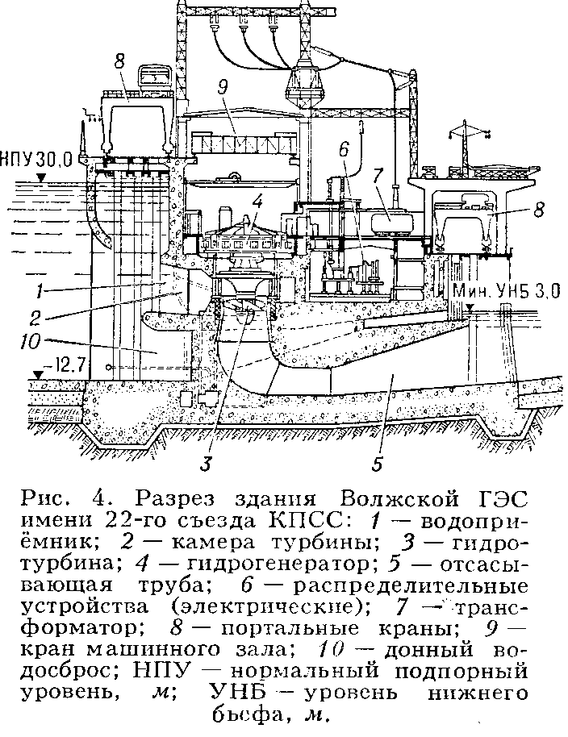
По схеме использования водных ресурсов и концентрации напоров ГЭС обычно подразделяют на русловые, приплотинные, деривационные с напорной и безнапорной деривацией, смешанные, гидроаккумулирующие и приливные. В русловых и приплотинных ГЭС напор воды создаётся плотиной, перегораживающей реку и поднимающей уровень воды в верхнем бьефе. При этом неизбежно некоторое затопление долины реки. В случае сооружения двух плотин на том же участке реки площадь затопления уменьшается. На равнинных реках наибольшая экономически допустимая площадь затопления ограничивает высоту плотины. Русловые и приплотинные ГЭС строят и на равнинных многоводных реках и на горных реках, в узких сжатых долинах.
В состав сооружений русловой ГЭС, кроме плотины, входят здание ГЭС и водосбросные сооружения (рис. 4). Состав гидротехнических сооружений зависит от высоты напора и установленной мощности. У русловой ГЭС здание с размещенными в нём гидроагрегатами служит продолжением плотины и вместе с ней создаёт напорный фронт. При этом с одной стороны к зданию ГЭС примыкает верхний бьеф, а с другой — нижний бьеф. Подводящие спиральные камеры гидротурбин своими входными сечениями закладываются под уровнем верхнего бьефа, выходные же сечения отсасывающих труб погружены под уровнем нижнего бьефа.
В соответствии с назначением гидроузла в его состав могут входить судоходные шлюзы или судоподъёмник, рыбопропускные сооружения, водозаборные сооружения для ирригации и водоснабжения. В русловых ГЭС иногда единственным сооружением, пропускающим воду, является здание ГЭС. В этих случаях полезно используемая вода последовательно проходит входное сечение с мусорозадерживающими решётками, спиральную камеру, гидротурбину, отсасывающую трубу, а по специальным водоводам между соседними турбинными камерами производится сброс паводковых расходов реки. Для русловых ГЭС характерны напоры до 30—40 м, к простейшим русловым ГЭС относятся также ранее строившиеся сельские ГЭС небольшой мощности. На крупных равнинных реках основное русло перекрывается земляной плотиной, к которой примыкает бетонная водосливная плотина и сооружается здание ГЭС. Такая компоновка типична для многих отечественных ГЭС на больших равнинных реках. Волжская ГЭС им. 22-го съезда КПСС - самая крупная среди станций руслового типа.
При более высоких напорах оказывается нецелесообразным передавать на здание ГЭС гидростатичное давление воды. В этом случае применяется тип плотиной ГЭС, у которой напорный фронт на всём протяжении перекрывается плотиной, а здание ГЭС располагается за плотиной, примыкает к нижнему бьефу. В состав гидравлической трассы между верхним и нижним бьефом ГЭС такого типа входят глубинный водоприёмник с мусорозадерживающей решёткой, турбинный водовод, спиральная камера, гидротурбина, отсасывающая труба. В качестве дополнит, сооружений в состав узла могут входить судоходные сооружения и рыбоходы, а также дополнительные водосбросы Примером подобного типа станций на многоводной реке служит Братская ГЭС на реке Ангара.
Несмотря на снижение доли ГЭС в общей выработке, абсолютные значения производства электроэнергии и мощности ГЭС непрерывно растут вследствие строительства новых крупных электростанций. В 1969 в мире насчитывалось свыше 50 действующих и строящихся ГЭС единичной мощностью 1000 Мвт и выше, причём 16 из них — на территории бывшего Советского Союза.
Важнейшая особенность гидроэнергетических ресурсов по сравнению с топливно-энергетическими ресурсами — их непрерывная возобновляемость. Отсутствие потребности в топливе для ГЭС определяет низкую себестоимость вырабатываемой на ГЭС электроэнергии. Поэтому сооружению ГЭС, несмотря на значительные, удельные капиталовложения на 1 квт установленной мощности и продолжительные сроки строительства, придавалось и придаётся большое значение, особенно когда это связано с размещением электроёмких производств.

Заключение.

Учитывая результаты существующих прогнозов по истощению к середине – концу следующего столетия запасов нефти, природного газа и других традиционных энергоресурсов, а также сокращение потребления угля (которого, по расчетам, должно хватить на 300 лет) из-за вредных выбросов в атмосферу, а также употребления ядерного топлива, которого при условии интенсивного развития реакторов-размножителей хватит не менее чем на 1000 лет можно считать, что на данном этапе развития науки и техники тепловые, атомные и гидроэлектрические источники будут еще долгое время преобладать над остальными источниками электроэнергии.
Неоспорима роль энергии в поддержании и дальнейшем развитии цивилизации. В современном обществе трудно найти хотя бы одну область человеческой деятельности, которая не требовала бы – прямо или косвенно – больше энергии, чем ее могут дать мускулы человека.
Потребление энергии – важный показатель жизненного уровня. За время существования нашей цивилизации много раз происходила смена традиционных источников энергии на новые, более совершенные. В наши дни ведущими видами топлива пока остаются нефть и газ.
Энергохимия, водородная энергетика, космические электростанции, энергия, запечатанная в антивеществе, "черных дырах", вакууме, - это всего лишь наиболее яркие вехи, штрихи, отдельные черточки того сценария, который пишется на наших глазах и который можно назвать Завтрашним Днем Энергетики.

Литература.

- Баланчевадзе В. И., Барановский А. И. и др.; Под ред. А. Ф. Дьякова. Энергетика сегодня и завтра. – М.: Энергоатомиздат, 1990. – 344 с.
- Источники энергии. Факты, проблемы, решения. – М.: Наука и техника, 1997. – 110 с.
- Энергетические ресурсы мира/ Под ред. П.С.Непорожнего, В.И. Попкова. – М.: Энергоатомиздат, 1995. – 232 с.

